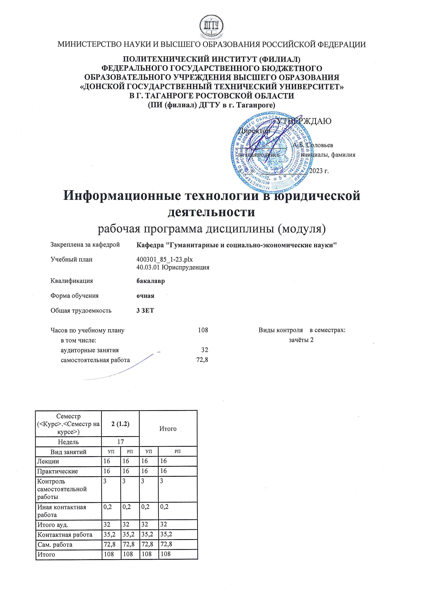
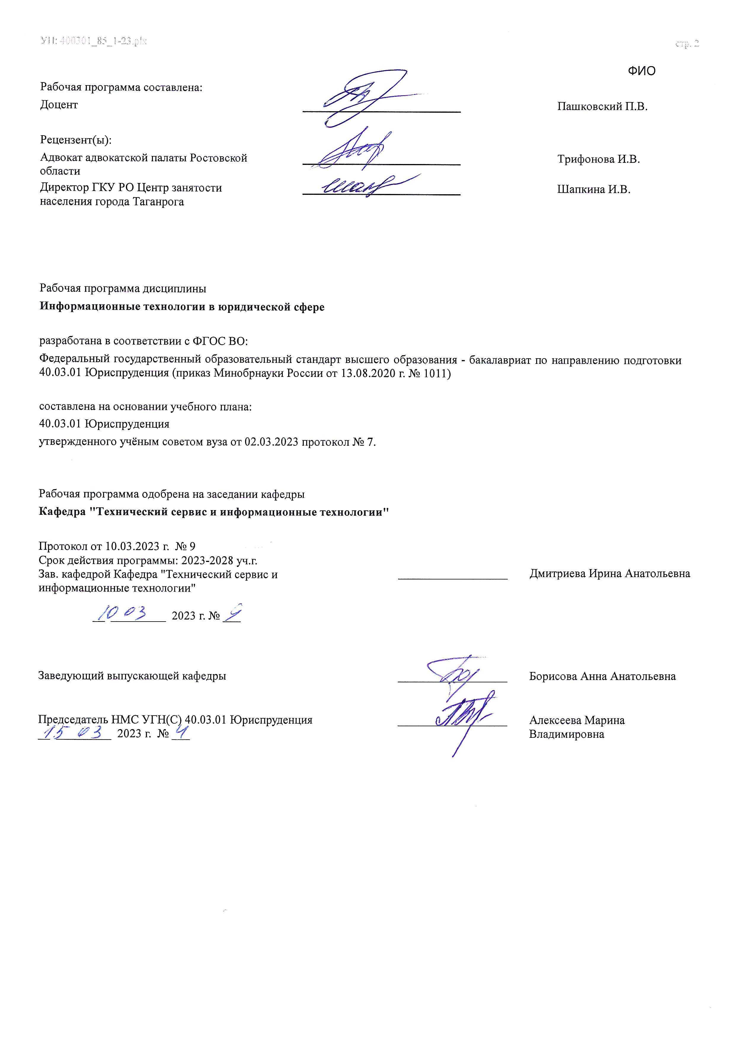

УП: ЛИЦЕЗИР400301_85_1-23^{.plx}

Визирование РП для исполнения в очередном учебном году
Председатель НМС УГН(С) 40.03.01 Юриспруденция __________________ Алексеева Марина
__ _________ ____г. № ___ Владимировна

Рабочая программа по дисциплине «Информационные технологии в юридической деятельности» проанализирована и признана актуальной для исполнения в ____ - ____ учебном году.

Протокол заседания кафедры «Кафедра "Технический сервис и информационные технологии"» от __ _________ ____г. № ___

Зав. кафедрой ___________________ Дмитриева Ирина Анатольевна

__ _________ ____г. № ___

1. ЦЕЛИ ОСВОЕНИЯ ДИСЦИПЛИНЫ (МОДУЛЯ)
1.1 | присвоение студентам навыков и приемов владения технологиями обработки, хранения, передачи и приема массивов юридической информации в различных областях деятельности практика-юриста в современном мире; обучение основным принципам информационной безопасности, уровням их реализации, в том числе защиты государственной тайны в тех правовых структурах, где будут работать будущие юристы; обучение основным правилам работы с системами управления базами данных наиболее распространенного типа, работы с графическими криминалистическими системами и информацией в глобальных компьютерных сетях.

2. МЕСТО ДИСЦИПЛИНЫ (МОДУЛЯ) В СТРУКТУРЕ ОБРАЗОВАТЕЛЬНОЙ ПРОГРАММЫ
Цикл (раздел) ОП: |  |  | Б1.О
2.1 | Требования к предварительной подготовке обучающегося:
2.1.1 | Технологии получения и обработки информации
2.1.2 | Технологии получения и обработки информации
2.2 | Дисциплины (модули) и практики, для которых освоение данной дисциплины (модуля) необходимо как предшествующее:
2.2.1 | Информационное право
2.2.2 | Криминалистика
2.2.3 | Криминология
2.2.4 | Криминалистика
2.2.5 | Криминология
2.2.6 | Информационное право
3. КОМПЕТЕНЦИИ ОБУЧАЮЩЕГОСЯ, ФОРМИРУЕМЫЕ В РЕЗУЛЬТАТЕ ОСВОЕНИЯ ДИСЦИПЛИНЫ
(МОДУЛЯ)
ОПК-8: Способен целенаправленно и эффективно получать юридически значимую информацию из различных источников, включая правовые базы данных, решать задачи профессиональной деятельности с применением информационных технологий и с учетом требований информационной безопасности
ОПК-8.1: Использует информационные ресурсы в профессиональной деятельности
Знать:
Уровень 1 |  | основы создания сетевых информационных ресурсов; основы архитектуры и процессов функционирования вычислительных систем, сетей и телекоммуникаций
Уровень 2 |  | теоретические основы архитектурной и системотехнической организации вычислительных сетей, теорию построения и использования сетевых протоколов, основы технологии сети Интернет
Уровень 3 |  | принципы работы с информационными ресурсами, основы научного поиска и критической интерпретации источников
Уметь:
Уровень 1 |  | использовать информационные ресурсы
Уровень 2 |  | технологиями поиска информационных ресурсов в глобальной сети Интернет
Уровень 3 |  | навыками использования информационных ресурсов в профессиональной деятельности; проведения научного поиска, критического оценивания и анализа различных источников для получения юридически значимой информации
Владеть:
Уровень 1 |  | навыками общения в сети Интернет с помощью специализированных сервисов и электронной почты
Уровень 2 |  | технологиями поиска информационных ресурсов в глобальной сети Интернет
Уровень 3 |  | навыками использования информационных ресурсов в профессиональной деятельности; проведения научного поиска, критического оценивания и анализа различных источников для получения юридически значимой информации
ОПК-9: Осуществляет профессиональное толкование правовых норм национальной правовой системы и международных норм, регулирующих гражданские, семейные, трудовые и иные личные неимущественные и имущественные отношения между гражданами, юридическими лицами, государствами и международными организациями
ОПК-9.1: Понимает принципы работы современных информационных технологий и использует их для решения задач профессиональной деятельности
Знать:
Уровень 1 |  | организацию доступа в Интернет
Уровень 2 |  | принцип устройства глобальной компьютерной сети
Уровень 3 |  | характеристики основных угроз безопасности и противодействия им
Уметь:
Уровень 1 |  | составлять нормативные, в том числе правовые документы, относящиеся к будущей профессиональной деятельности
Уровень 2 |  | анализировать роль и место информационных технологий в деятельности правовых служб
Уровень 3 |  | проводить выборочное обследование по сведениям по делам и текстам судебных актов на портале ГАС «Правосудие» и на других информационно-правовых сайтах
Владеть:
УП: ЛИЦЕЗИР400301_85_1-23^{.plx}
Уровень 1 | информацией о роли и месте информационных технологий в деятельности правовых служб
Уровень 2 | навыками использования и составление нормативные, в том числе правовые документы, относящиеся к будущей профессиональной деятельности
Уровень 3 | способностью предпринимать необходимые меры к восстановлению нарушенных прав физических и юридических лиц.

В результате освоения дисциплины (модуля) обучающийся должен
3.1 | Знать:
3.1.1 | основные закономерности сбора, обработки, хранения и передачи информации в деятельности правовых служб в условиях использования информационных технологий в юридической деятельности; роль и место информационных технологий в деятельности правовых служб; принцип устройства глобальной компьютерной сети; организацию доступа в Интернет; характеристики основных угроз безопасности и противодействия им; сущность и содержание основных категорий и понятий, институтов, правовых статусов субъектов, правоотношений в различных отраслях материального и процессуального права; основные требования к содержанию юридических документов; требования к оформлению и содержанию документов.
3.2 | Уметь:
3.2.1 | анализировать основные закономерности сбора, обработки, хранения и передачи информации в деятельности правовых служб в условиях использования информационных технологий в юридической деятельности; роль и место информационных технологий в деятельности правовых служб; выполнять простой и сложный поиск статистической информации на сайтах правоохранительных органов, в федеральных хранилищах статистической судебной информации, на сайте Судебного департамента, проводить выборочное обследование по сведениям по делам и текстам судебных актов на портале ГАС «Правосудие» и на других информационно-правовых сайтах; составлять нормативные, в том числе правовые документы, относящиеся к будущей профессиональной деятельности, предпринимать необходимые меры к восстановлению нарушенных прав физических и юридических лиц.
3.3 | Владеть:
3.3.1 | навыками основных закономерностей сбора, обработки, хранения и передачи информации в деятельности правовых служб в условиях использования информационных технологий в юридической деятельности; информацией о роли и месте информационных технологий в деятельности правовых служб; навыками и умениями подготовки проектов ответов на обращения юридических и физических лиц; использовать и составлять нормативные, в том числе правовые документы, относящиеся к будущей профессиональной деятельности, предпринимать необходимые меры к восстановлению нарушенных прав физических и юридических лиц.

4. СТРУКТУРА И СОДЕРЖАНИЕ ДИСЦИПЛИНЫ (МОДУЛЯ)
Код занятия | Наименование разделов и тем /вид занятия/ | Семестр / Курс | Часов | Компетен- ции | Литература | Интер акт. | Примечание
 | Раздел 1. Информационные технологии в правовой системе. Информационные процессы и системы. Справочно-правовые системы.
1.1 | Информационные технологии (ИТ). /Лек/ | 2 | 4 | ОПК-8.1 ОПК-9.1 | Л1.1 Л1.2  Л1.3Л2.1 Л2.2  Л2.3Л3.1 Э1 | 0
1.2 | Автоматизированные рабочие места (АРМ) юристов различных профилей.  /Пр/ | 2 | 2 | ОПК-8.1 ОПК-9.1 | Л1.1 Л1.2  Л1.3Л2.1 Л2.2  Л2.3Л3.1 Э1 | 0
1.3 | Информационные системы. /Ср/ | 2 | 2 | ОПК-8.1 ОПК-9.1 | Л1.1 Л1.2  Л1.3Л2.1 Л2.2  Л2.3Л3.1 Э1 | 0
1.4 | Справочно-правовые системы (СПС). /Пр/ | 2 | 4 | ОПК-8.1 ОПК-9.1 | Л1.1 Л1.2  Л1.3Л2.1 Л2.2  Л2.3Л3.1  Э1 Э2 Э3 | 0
1.5 | Профессиональные справочно- правовые системы (СПС). Экспертная юридическая система. /Лек/ | 2 | 4 | ОПК-8.1 ОПК-9.1 | Л1.1 Л1.2  Л1.3Л2.1 Л2.2  Л2.3Л3.1  Э1 Э2 Э3 | 0

1.6 | MS Word, MS Excel, MS Access. /Лек/ | 2 | 6 | ОПК-8.1 ОПК-9.1 | Л1.1 Л1.2  Л1.3Л2.1 Л2.2  Л2.3Л3.1 Э1 | 0
1.7 | Программы «Электронная Россия» и «Электронное правительство», этапы их выполнения. Электронный документооборот. /Ср/ | 2 | 4 | ОПК-8.1 ОПК-9.1 | Л1.1 Л1.2  Л1.3Л2.1 Л2.2  Л2.3Л3.1 Э1 | 0
1.8 | Сайтами правительства Российской Федерации; навыками работы с некоторыми АРМ. /Пр/ | 2 | 2 | ОПК-8.1 ОПК-9.1 | Л1.1 Л1.2  Л1.3Л2.1 Л2.2  Л2.3Л3.1 Э1 | 0
1.9 | Справочно-правовые системы (СПС): «КонсультантПлюс», «Гарант». Поиск документов. /Пр/ | 2 | 2 | ОПК-8.1 ОПК-9.1 | Л1.1 Л1.2  Л1.3Л2.1 Л2.2  Л2.3Л3.1  Э1 Э2 Э3 | 0
1.10 | Справочно-правовые системы (СПС): «Кодекс», «Эталон плюс», «ЮСИС».  СПС «Законодательство Российской  Федерации». /Пр/ | 2 | 2 | ОПК-8.1 ОПК-9.1 | Л1.1 Л1.2  Л1.3Л2.1 Л2.2  Л2.3Л3.1 Э1 Э4 | 0
 | Раздел 2. Информационные технологии в правотворческой, правоприменительной, правоохранительной и экспертной деятельности. Информационная безопасность.
2.1 | Информационные основы правотворческой и правоприменительной деятельности. Информационные технологии в судах. Видеоконференцсвязь. Перспективы внедрения ИТ-технологий в судебных органах. /Лек/ | 2 | 1 | ОПК-9.1 | Л1.1 Л1.2  Л1.3Л2.1 Л2.2  Л2.3Л3.1  Э1 Э2 Э3 Э4 | 0
2.2 | Защита информации. /Пр/ | 2 | 2 | ОПК-9.1 | Л1.1 Л1.2  Л1.3Л2.1 Л2.2  Л2.3Л3.1 Э1 Э3 | 0
2.3 | Автоматизированные информационные системы Федерального Собрания и Министерства юстиции РФ.  Государственная автоматизированная система Российской Федерации (ГАС) «Правосудие». Системы судебного департамента при ВС РФ.  Видеоконференцсвязь между судами общей юрисдикции различных инстанций. Мобильные средства защиты свидетеля.  АРМ «Мирового судьи».  Информационные технологии в  Арбитражных судах Российской Федерации различных инстанций.  /Лек/ | 2 | 1 | ОПК-9.1 | Л1.1 Л1.2  Л1.3Л2.1 Л2.2  Л2.3Л3.1 Э1 Э3 | 0
УП: ЛИЦЕЗИР400301_85_1-23^{.plx}
2.4 | Информационное оружие.  Компьютерные вирусы. Деблокеры. Правовое обеспечение информационной безопасности. Концепция информационной безопасности Российской Федерации. Компьютерные преступления (киберпреступность). Киберпреследование. Защита информации при работе в сети Интернет. Признаки незаконного проникновения в компьютерную систему. Дальнейшие действия в случае обнаружения незаконного проникновения в компьютерную систему. /Пр/ | 2 | 2 | ОПК-9.1 | Л1.1 Л1.2  Л1.3Л2.1 Л2.2  Л2.3Л3.1 Э1 | 0

2.5 | - Роль автоматизированных систем в правовой сфере.  - Информационные технологии, применяемые в правотворческой деятельности.  - Информационные технологии, применяемые в правоохранительной деятельности.  - Информационные технологии, применяемые в правоприменительной деятельности.  - Автоматизированные информационные системы Министерства юстиции РФ.  - Информатизация судов общей юрисдикции и Судебного департамента.  - Информатизация органов прокуратуры.  - Экспертные системы в области права.  - Компьютерные преступления. 10. Основные направления использования сети Интернет в юридической деятельности.  - Информационные технологии в законотворчестве.  - Информационные технологии в регистрации ведомственных нормативно-правовых актов.  - Информационные технологии в государственной регистрации иностранных компаний.  - Информационные технологии в государственном земельном кадастре. 15. Информационные технологии в государственной регистрации результатов интеллектуальной деятельности.  - Информационные технологии в судебной экспертизе.  - Информационные технологии в Службе исполнения наказаний.  - Информационные технологии в государственной регистрации актов гражданского состояния.  - Информационные технологии в государственной регистрации некоммерческих организаций.  - Информационные технологии в адвокатуре (в юридических бюро).  - Информационные технологии в нотариате.  - Информационные технологии в исполнительном производстве.  - Информационные технологии в учете арестованного и изъятого имущества.  - Понятие и особенности современного информационного | 2 | 66,8 | ОПК-9.1 | Л1.1 Л1.2  Л1.3Л2.1 Л2.2  Л2.3Л3.1  Э1 Э2 Э3 Э4 | 0

общества.
- Классификация АИС. Категории пользователей АИС.
- Автоматизированные информационные системы федеральных органов налоговой полиции. 27. Автоматизированные информационные системы
Министерства внутренних дел РФ.
- Охарактеризуйте Государственную автоматизированную систему
Российской Федерации «Выборы», цели ее создания и создаваемые с ее помощью информационные ресурсы.
- Microsoft Outlook как средство автоматизации рабочего места. Основные компоненты Microsoft Outlook.
- Концепция электронного правительства.
- Правовые проблемы сети Интернет. Самостоятельная проработка разделов дисциплин и подготовка к текущему контролю. /Ср/
2.6 | принятие зачета с оценкой /ИКР/ | 2 | 0,2 | ОПК-9.1 | Л1.1 Л1.2  Л1.3Л2.1 Л2.2  Л2.3Л3.1  Э1 Э2 Э3 Э4 | 0

5. ОЦЕНОЧНЫЕ МАТЕРИАЛЫ (ОЦЕНОЧНЫЕ СРЕДСТВА) для текущего контроля успеваемости, промежуточной аттестации по итогам освоения дисциплины
5.1. Контрольные вопросы и задания
1. Перечень вопросов для промежуточной аттестации.
- Информационные технологии в юридической деятельности: понятие и основные направления (функции).
- Объект, предмет, структура и основные методы информационных технологий в юриспруденции. Соотношение с другими видами юридических дисциплин информационного цикла.
- Политика Российской Федерации в области информационных технологий. Нормативные акты, регулирующие вопросы в сфере информационных технологий.
- Понятие информации и правовой информации. Признаки информации и правовой информации. Сведения и данные, их отличие от информации.
- Правовая информация по структуре и по уровню доступа.
- Понятие информационных технологий, их цель, методы.
- Существующие классификации (методов) информационных технологий. Информационные технологии по видам юридической деятельности.
- Интернет и СМИ – как особые технологии распространения информации и информации, имеющей правовое значение. 9. Правительственные программы в области информатизации: концепция «электронного государства», программы «электронная Россия» и «электронное правительство». Этапы выполнения программ.
- Понятие электронного документооборота. Отличие электронного документооборота от электронного документа и электронного обмена данными.
- Электронная подпись. Удостоверяющие центры. Юридическое значение электронной подписи.
- Понятие информационных процессов и их виды. Роль СМИ в реализации информационных процессов.
- Понятие информационных систем, их классификация и применение в юридической деятельности.
- Общая характеристика автоматизированных рабочих мест (АРМ) юристов различных профилей: судьи, прокурора, следователя, адвоката, нотариуса, эксперта. Проблемы создания АРМ юриста.
- Справочно-правовые системы (СПС) и их виды. Общая организация и отличия. Преимущества и недостатки СПС (на примере «КонсультантПлюс» и «Гарант»). Мобильные СПС.
- СПС «Законодательство России», ее отличие от других справочно-правовых систем. Преимущества и недостатки. 17. Справочно-правовые системы нового поколения: экспертная юридическая система «LEXPRO» и СПС «Контур- Норматив», их отличительные особенности, достоинства и недостатки.
- Оборудование компьютерной техники и периферийных устройств. Устранение видимых причин неполадок в компьютерной технике.
- Оптимальный набор периферийных устройств для АРМ юриста. Мобильные устройства (iPhone, iPad и т. п.) и их

эффективное применение в юридической деятельности.
- Операционная среда Windows. Структура операционной системы Windows и правила работы в ней.
- Создание и редактирование правовых документов в текстовом редакторе MS Word. Некоторые элементы автоматизации юридической техники.
- Способы представления результатов юридической деятельности. Кодирование правовой информации.
- Автоматизированные базы данных по правовым проблемам (MS Excel и MS Access, пакет прикладных программ «Statistica»). Создание и обработка банка данных правовой информации в зависимости от вида юридической деятельности.
- Статистический анализ правовых материалов: судебные решения, уголовные дела, акты экспертиз и т. п.
- Информационное облако. Понятие, структура, предназначение, перспективы применения в юридической деятельности.
- Классификация методов исследования правовой информации. Основание классификации. Цели применения IT-методов в исследовании правовой информации.
- Общая характеристика методов исследования правовой информации.
- Общая характеристика информатизации правотворческой деятельности и деятельности судов. Базовая идея информатизации судебной деятельности (деятельности по осуществлению правосудия) в Российской Федерации.
- Автоматизация форм и видов систематизации законодательства. Причины ограничения автоматизации консолидации и кодификации. Компьютеризация систематизации судебных актов.
- Автоматизированные информационные системы Федерального Собрания и Министерства юстиции РФ.
- Информационные технологии в судах общей юрисдикции. ГАС «Правосудие». Структура информационного ресурса судебного департамента при Верховном Суде Российской Федерации.
- Видеоконференцсвязь в судах общей юрисдикции: цели, функции, субъекты, техническое обеспечение, ограничения применения. Перспективы развития. Мобильные средства защиты свидетеля.
- Автоматизированное рабочее место «Мировой судья»: цели, функции, структура, программно-технический уровень оснащения.
- Информационные технологии в арбитражных судах Российской Федерации. Информационно-правовой и программно- технический уровень информатизации. Мобильные версии сайтов.
- Понятие электронного правосудия: предназначение, решаемые задачи, виртуальная основа. Перспективы развития (Интернет-суды и т. п.).
- Электронный документооборот в системе арбитражных судов Российской Федерации.
- Электронный страж и видеоконференцсвязь в системе арбитражных судов: понятие, предназначение, субъекты, техническое оснащение, проблемы и перспективы развития. Аудиопротоколирование судебных заседаний. Перспектива перевода судебного дела на цифровые носители.
- Дальнейшие перспективы внедрения ИТ-технологий в судебных органах. ИТ-технологии в судебных органах зарубежных стран.
- Понятие информационных технологий следственной, оперативно-розыскной и экспертной деятельности.
- Информационные технологии в следственной деятельности. Автоматизированные информационные системы. Государственные и региональные информационные центры.
- Информационные технологии в оперативно-розыскной деятельности. Геоинформационные системы. Мобильные технологии.
- Информационные технологии в экспертной деятельности.
- Информационная безопасность: задачи, объекты и методы ее обеспечения. Официальные органы, обеспечивающие информационную безопасность в Российской Федерации.
- Понятие защиты информации. Уровни защиты информации.
- Угрозы информационным системам и их виды. Программы-шпионы. Методы защиты информации.
- Техническое и программное обеспечение информационной безопасности в зависимости от видов юридической деятельности.
- Система защиты информации. Информационное оружие. Компьютерные вирусы. Деблокеры. Информационные войны. 48. Правовое обеспечение информационной безопасности. Концепция национальной безопасности РФ и Доктрина информационной безопасности РФ.
49. Компьютерные преступления (киберпреступность). Киберпреследование. Защита информации при работе в сети Интернет.
5.2. Темы письменных работ
2. Перечень вопросов для текущего контроля.
Выполнение рефератов.
1. Создание и редактирование правовых документов в текстовом редакторе MS Word. Некоторые элементы автоматизации юридической техники.
2.Способы представления результатов юридической деятельности. Кодирование правовой информации.
3.Автоматизированные базы данных по правовым проблемам (MS Excel и MS Access, пакет прикладных программ
«Statistica»). Создание и обработка банка данных правовой информации в зависимости от вида юридической деятельности.
4.Система защиты информации. Информационное оружие. Компьютерные вирусы. Деблокеры. Информационные войны. 5. Справочно-правовые системы (СПС) и их виды. Общая организация и отличия. Преимущества и недостатки СПС (на примере «КонсультантПлюс» и «Гарант»). Мобильные СПС.
- СПС «Законодательство России», ее отличие от других справочно-правовых систем. Преимущества и недостатки.
- Справочно-правовые системы нового поколения: экспертная юридическая система «LEXPRO» и СПС «Контур- Норматив», их отличительные особенности, достоинства и недостатки.
8.Автоматизированные информационные системы Федерального Собрания и Министерства юстиции РФ.
9. Информационные технологии в судах общей юрисдикции. ГАС «Правосудие». Структура информационного ресурса судебного департамента при Верховном Суде Российской Федерации.

- Правительственные программы в области информатизации: концепция «электронного государства», программы «электронная Россия» и «электронное правительство». Этапы выполнения программ.
- Понятие электронного документооборота. Отличие электронного документооборота от электронного документа и электронного обмена данными.
- Электронная подпись. Удостоверяющие центры. Юридическое значение электронной подписи.
- Статистический анализ правовых материалов: судебные решения, уголовные дела, акты экспертиз и т. п.
Выполнение творческих заданий.
1.Общая характеристика методов исследования правовой информации.
- Общая характеристика информатизации правотворческой деятельности и деятельности судов. Базовая идея информатизации судебной деятельности (деятельности по осуществлению правосудия) в Российской Федерации.
- Автоматизация форм и видов систематизации законодательства. Причины ограничения автоматизации консолидации и кодификации.
Компьютеризация систематизации судебных актов.
- Анализ научных статей по изучаемой тематике.
- Информационное облако. Понятие, структура, предназначение, перспективы применения в юридической деятельности.
- Классификация методов исследования правовой информации. Основание классификации. Цели применения IT-методов в исследовании правовой информации.
- Видеоконференцсвязь в судах общей юрисдикции: цели, функции, субъекты, техническое обеспечение, ограничения применения. Перспективы развития. Мобильные средства защиты свидетеля.
- Автоматизированное рабочее место «Мировой судья»: цели, функции, структура, программно-технический уровень оснащения.
- Информационные технологии в арбитражных судах Российской Федерации. Информационно-правовой и программно- технический уровень информатизации. Мобильные версии сайтов.
- Понятие электронного правосудия: предназначение, решаемые задачи, виртуальная основа. Перспективы развития (Интернет-суды и т. п.).
- Понятие информационных технологий следственной, оперативно-розыскной и экспертной деятельности.
- Информационные технологии в следственной деятельности. Автоматизированные информационные системы. Государственные и региональные информационные центры.
- Информационные технологии в оперативно-розыскной деятельности. Геоинформационные системы. Мобильные технологии.
14.Техническое и программное обеспечение информационной безопасности в зависимости от видов юридической деятельности.
- Система защиты информации. Информационное оружие. Компьютерные вирусы. Деблокеры. Информационные войны.
- Дальнейшие перспективы внедрения ИТ-технологий в судебных органах. ИТ-технологии в судебных органах зарубежных стран.
- Электронный документооборот в системе арбитражных судов Российской Федерации.
- Электронный страж и видеоконференцсвязь в системе арбитражных судов: понятие, предназначение, субъекты, техническое оснащение, проблемы и перспективы развития. Аудиопротоколирование судебных заседаний. Перспектива перевода судебного дела на цифровые носители.
5.3. Оценочные материалы (оценочные средства)
прилагается
5.4. Перечень видов оценочных средств
- Перечень вопросов для промежуточной аттестации.
- Перечень вопросов для текущего контроля.
- Перечень тем для письменных работ.

6. УЧЕБНО-МЕТОДИЧЕСКОЕ И ИНФОРМАЦИОННОЕ ОБЕСПЕЧЕНИЕ ДИСЦИПЛИНЫ (МОДУЛЯ)
6.1. Рекомендуемая литература
6.1.1. Основная литература
 | Авторы, составители | Заглавие | Издательство, год | Количество
Л1.1 | Королев, В. | Информационные технологии в юридической деятельности. (Бакалавриат, Специалитет).  Учебное пособие.: Учебное пособие  https://www.knorus.ru/catalog/operacionnye- sistemy-i-sredy/515424-informacionnye-tehnologii- v-yuridicheskoy-deyatel-nosti-eprilozhenie- bakalavriat-praktikum/ | Юстиция, 2020 | ЭБС
Л1.2 | Кузнецов П.  У.,Стрельцов А.А.,  Морозов А.В.,Ниесов  В.А., Волков Ю.В.,  Соколов  Ю.Н.,Парушков М.И. | "ИНФОРМАЦИОННЫЕ ТЕХНОЛОГИИ В ЮРИДИЧЕСКОЙ ДЕЯТЕЛЬНОСТИ": Учебное  пособие  https://urait.ru/book/informacionnye-tehnologii-v- yuridicheskoy-deyatelnosti-510646 | Юрайт, 2023 | ЭБС

 | Авторы, составители | Заглавие | Издательство, год | Количество
Л1.3 | Кулантаева И.А. | ИНФОРМАЦИОННЫЕ ТЕХНОЛОГИИ В ЮРИДИЧЕСКОЙ ДЕЯТЕЛЬНОСТИ.:  ПРАКТИКУМ  https://www.iprbookshop.ru/91872.html | Профобразование, 2020 | ЭБС
6.1.2. Дополнительная литература
 | Авторы, составители | Заглавие | Издательство, год | Количество
Л2.1 | Бурцева Е.В., Платёнкин А.В., Рак И.П., Терехов А.В. | ИНФОРМАЦИОННЫЕ ТЕХНОЛОГИИ В  ЮРИДИЧЕСКОЙ ДЕЯТЕЛЬНОСТИ.: УЧЕБНОЕ  ПОСОБИЕ  https://www.iprbookshop.ru/99761.html | Тамбовский государственный  технический университет,  ЭБС АСВ, 2019 | ЭБС
Л2.2 | Драпезо Р. Г., Волгин Ю. Г. | Информационные технологии в юридической деятельности: учебное пособие  https://e.lanbook.com/book/156105 | "  Кемеровский государственный университет", 2020 | ЭБС
Л2.3 | Казанцев С.Я.,  Дубинина Н.М.,  Уринцов А.И.,  Староверова О.В.,  Оладько В.С., Шевко  Н.Р., Згадзай О.Э., Александров Ю.Н., Староверов В.А. | ИНФОРМАЦИОННЫЕ ТЕХНОЛОГИИ В  ЮРИДИЧЕСКОЙ ДЕЯТЕЛЬНОСТИ.: УЧЕБНОЕ  ПОСОБИЕ ДЛЯ СТУДЕНТОВ ВУЗОВ,  ОБУЧАЮЩИХСЯ ПО СПЕЦИАЛЬНОСТЯМ  «ЮРИСПРУДЕНЦИЯ» И  «ПРАВООХРАНИТЕЛЬНАЯ ДЕЯТЕЛЬНОСТЬ»  https://www.iprbookshop.ru/109189.html | ЮНИТИ-ДАНА, 2020 | ЭБС
6.1.3. Методические разработки
 | Авторы, составители | Заглавие | Издательство, год | Количество
Л3.1 | Сапожникова,А.Г. | Руководство для преподавателей по организации и планированию различных видов занятий и самостоятельной работы обучающихся Донского государственного технического университета :  методические указания  https://ntb.donstu.ru/content/rukovodstvo-dlya- prepodavateley-po-organizacii-i-planirovaniyu | Ростов-на-Дону,ДГТУ, 2018 | ЭБС
6.2. Перечень ресурсов информационно-телекоммуникационной сети "Интернет"
Э1 | Электронно-библиотечная система "IPR BOOKS", http://www.iprbookshop.ru/
Э2 | Информационно-правовой портал "Гарант", http://www.garant.ru/
Э3 | Правовая система "КонсультантПлюс", http://www.consultant.ru/
Э4 | Справочно-правовая система "Кодекс", https://kodeks.ru/
6.3.1 Перечень программного обеспечения
6.3.1.1 | ОС Microsoft Windows
6.3.1.2 | Microsoft Office
6.3.1.3 | Sumatra PDF
6.3.1.4 | 7-Zip
6.3.2 Перечень информационных справочных систем
6.3.2.1 | http://www.consultant.ru/ - СПС "Консультант Плюс"
6.3.2.2 | http://e.lanbook.com - ЭБС «Лань»
6.3.2.3 | http://www.biblioclub.ru - ЭБС «Университетская библиотека online»
6.3.2.4 | www.znanium.com - ЭБС «ZNANIUM.COM»
6.3.2.5 | http://ntb.donstu.ru/ - Электронно-библиотечная система НТБ ДГТУ
6.3.2.6 | http://elibrary.ru/ - Научная электронная библиотека eLIBRARY.RU
7. МАТЕРИАЛЬНО-ТЕХНИЧЕСКОЕ ОБЕСПЕЧЕНИЕ ДИСЦИПЛИНЫ (МОДУЛЯ)
Специальные помещения представляют собой учебные аудитории для проведения всех занятий по дисциплине, предусмотренных учебным планом и содержанием РПД. Помещения укомплектованы специализированной мебелью и техническими средствами обучения согласно требованиям ФГОС, в т.ч.:
7.1 | Специализированная аудитория
7.2 | для проведения учебных занятий, предусмотренных программой бакалавриата.
7.3 | Технические средства обучения (проектор,компьютер, ноутбуки, экран).
7.4

МЕТОДИЧЕСКИЕ УКАЗАНИЯ ДЛЯ ОБУЧАЮЩИХСЯ ПО ОСВОЕНИЮ ДИСЦИПЛИНЫ (МОДУЛЯ)

В значительной степени добиться упорядочения знаний по дисциплине "Информационные технологии в юридической сфере" позволит последовательное изучение рекомендуемых специальных источников.
В процессе самостоятельной работы, при подготовке к аудиторным занятиям, к экзамену, а также при написании эссе, подготовке научных докладов необходимо целесообразно использовать все источники.
Лекция – это форма учебной деятельности, при которой специально организуемый и управляемый процесс обучения направляется на повышение активности познавательных интересов студентов, развитие обучающихся.
При преподавании дисциплины используются следующие типы лекционных занятий:
- лекции - дискуссии (проводятся в диалоговой форме, дают возможность развивать профессиональные компетенции путем проведения совместного анализа – преподаватель, студент - пробелов и противоречий актов административного законодательства, сложившейся судебной практики; поиска путей их разрешения);
- лекции – визуализации (используются мультимедийные средства как дополнительные носители правовой информации; данный вид аудиторных занятий предполагает также привлечение студентов к созданию визуальных материалов, что позволяет формировать соответствующие навыки и умения, воспитывает личностное отношение к содержанию обучения). При подготовке к лекционным занятиям рекомендуется, прежде всего, познакомиться с рабочей программой учебной дисциплины, изучить нормативно-правовые источники. В ходе лекции целесообразно конспектировать определения новых административно-правовых категорий, обращать внимание на поставленные преподавателем проблемы, выводы, различные научные подходы. Желательно в рабочих тетрадях оставлять поля для последующей самостоятельной работы.
Практические занятия нацелены на формирование и развитие профессиональных компетенций студентов в рамках изучения дисциплины.
По дисциплине используются следующие формы оценки компетенций:
- Собеседование
- Тестирование
- Доклад
- Контрольные вопросы
Собеседование представляет собой средство контроля, организованное как специальная беседа преподавателя с обучающимся на темы, связанные с изучаемой дисциплиной, и рассчитанное на выяснение объема знаний обучающегося по определенному разделу, теме, проблеме и т.п.
Тестирование представляет собой систему стандартизированных заданий, позволяющая автоматизировать процедуру измерения уровня знаний и умений обучающегося.
Для решения тестовых заданий необходимо предварительно изучить нормативную и специальную литературу по рассматриваемой теме.
Для успешного прохождения тестовых заданий необходимо внимательно прочитать каждый вопрос и проанализировать предлагаемые ответы. Правильно выполнить задание можно не только при условии знания конкретного материала, но и благодаря способности рассуждать, отвергать неверные варианты ответа. При выполнении заданий студентам необходимо отметить правильный(ные) ответ (ответы).
Доклад - средство, позволяющее оценить умение обучающегося письменно излагать суть поставленной проблемы, самостоятельно проводить анализ этой проблемы с использованием концепций и аналитического инструментария соответствующей дисциплины, делать выводы, обобщающие авторскую позицию по поставленной проблеме.
Контрольные вопросы - средство проверки умений применять полученные знания для решения задач определенного типа по теме или разделу

